Итак, Веб-проект представляет собой «Интернет-сервис (Интернет-магазин) по покупке и продаже автомобилей!». Именно автомобилей, потому что «этой темой» пришлось интересоваться в силу некоторых жизненных обстоятельств!
«По-умолчанию» загружается страница Default.aspx.
На первой странице необходимо пройти авторизацию. Пока что авторизация производится по Имени пользователя: guest и Паролю: guest. В ближайших планах «прикрутить» к Авторизации Базу данных и сделать страницу Регистрации.
После ввода соответствующих данных нажимается кнопка «Выполнить вход»
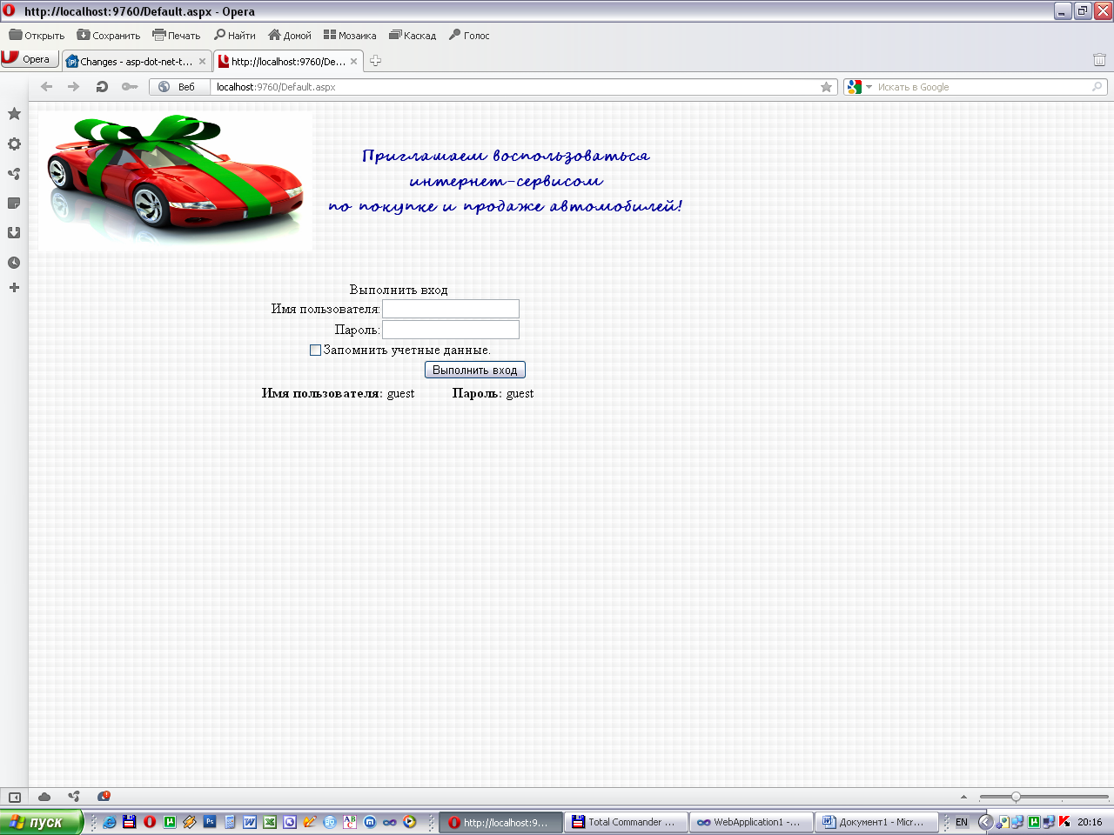

После авторизации проект выглядит следующим образом:
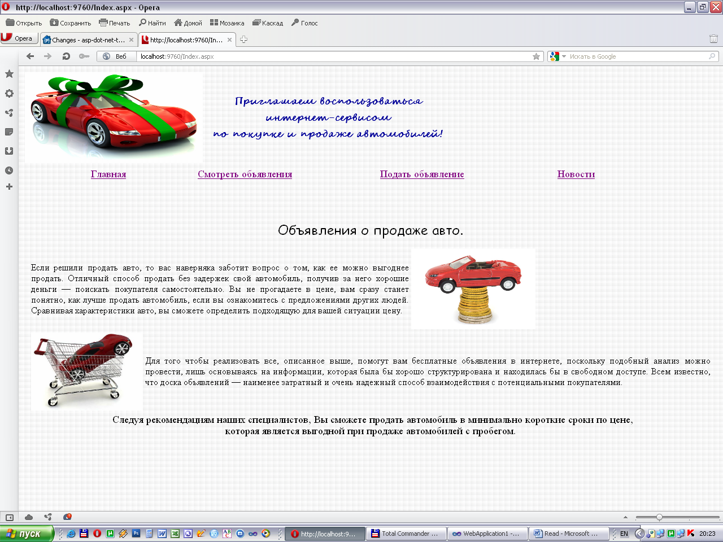

Назначение страниц Главная и Новости «интуитивно понятно»! ☺

Страница «Смотреть объявления» предназначена для просмотра объявлений, имеющихся в базе данных.
Внимание: Все поля являются обязательными для заполнения (вернее для выбора)! Поскольку в базе данных пока что немного информации, по вашему запросу может быть ничего не найдено! В этом случае в поле вывода просто ничего не выведется!
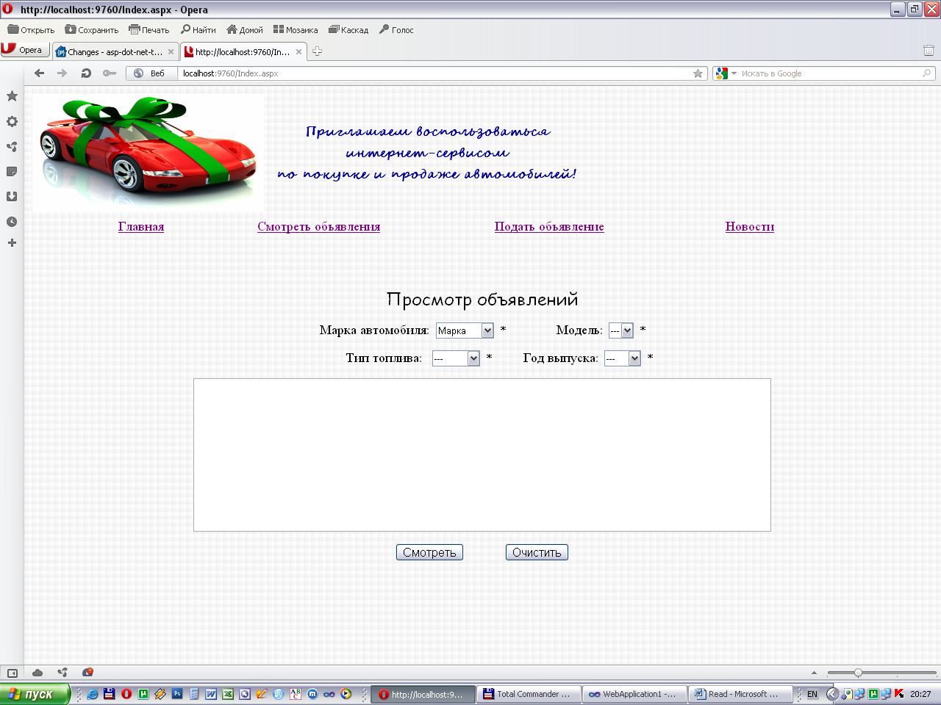

Страница «Подать объявление» предназначена для добавления объявления в базу данных.
Внимание: Все поля являются обязательными для заполнения!

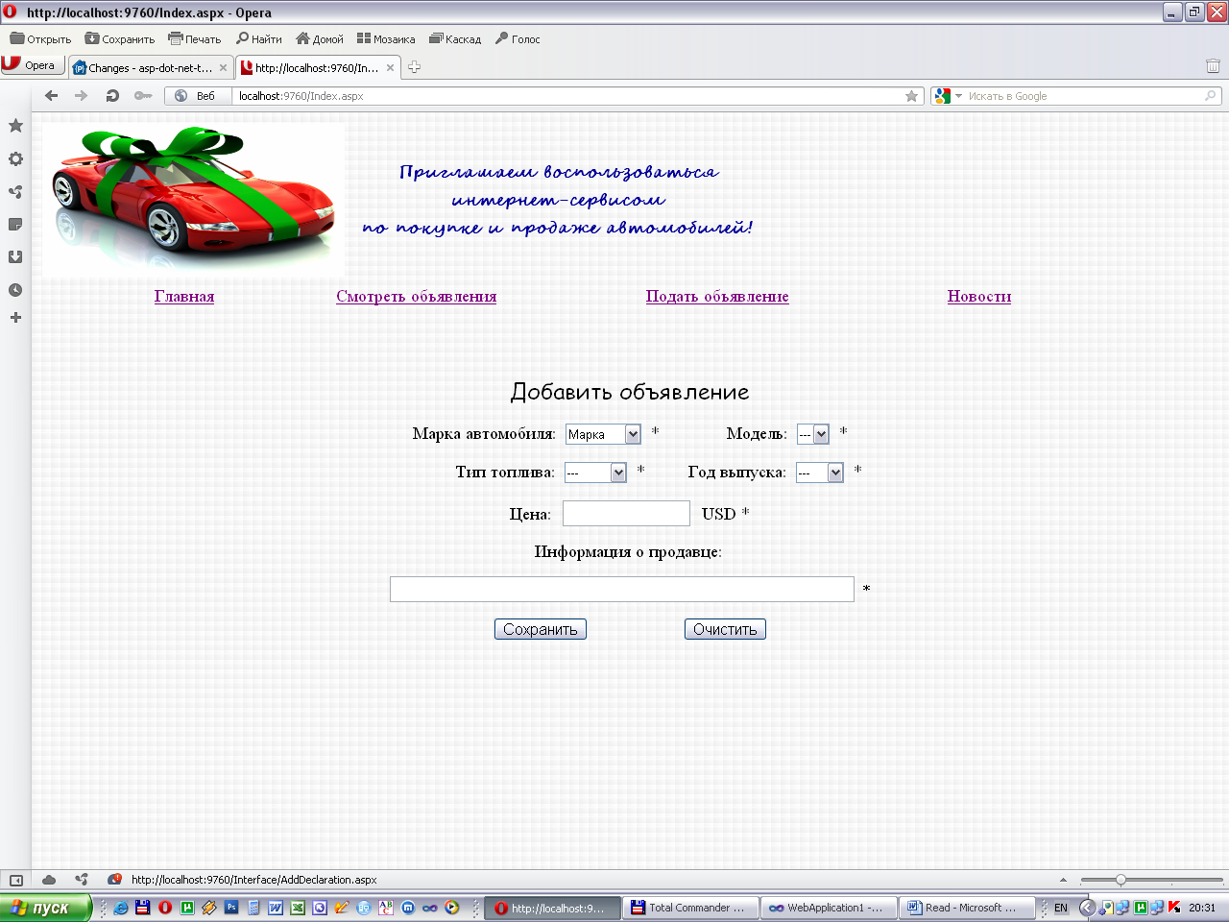

P.S.: Не судите строго – писал как умел! ☺
«Не стреляйте в пианиста — он играет, как умеет!» © – Оскар Уайльд

